

SBÍRKA PRO MARTINA 2015

Popis: Cyklistická akce uspořádaná příslušníky HZS ČR a členy SDH a dalších v rámci solidarity a poskytnutí finančního daru strážníkovi Městské policie Nový Jičín Martinovi Davidovi a jeho dvěma dětem Vojtíškovi a Klárce.
Pořadatel: Sportovní klub Hasičského záchranného sboru Moravskoslezského kraje
Spolupořadatel: Hasičský záchranný sbor Moravskoslezského kraje, Záchranný útvar HZS ČR, Česká hasičská sportovní federace, Městská policie Nový Jičín
Datum konání: 18. – 20. 5. 2015
Místo startu: Odborné učiliště požární ochrany Borovany.
Cíl: Nový Jičín
Přeprava do místa Přeprava autobusem do Borovan, možnost se dopravit samostatně.
startu: 17. 5. 2015 v 16:00 hod. ze Záchranného útvaru Hlučín.
17. 5. 2015 v 17:00 hod. ze stanice HZS MSK v Ostravě –Zábřehu.
Start: Každá etapa bude zahájena dle aktuálních meteo-podmínek v časovém rozmezí
8:00 - 10:00 hod dle rozhodnutí velitele akce.
Dále je možné se připojit v rámci každé etapy a absolvovat akci dle individuálních možností.
Trasa memoriálu: 1. etapa: 18. 5. 2015

Borovany–Znojmo

Délka etapy – 142 km,

2. etapa: 19. 5. 2015

Znojmo – Zlín

Délka etapy – 160 km,

3. etapa: 20. 5. 2014

Zlín – Nový Jičín (předpoklad oficiálního ukončení akce je do 14:00 v Novém Jičíně)

Délka etapy – 64 km,
Technická ustanovení: Akce se jede na silničních a horských kolech za plného silničního provozu, každý účastník je povinen respektovat pravidla silničního provozu, dbát pokynů pořadatelů. Cyklistická přilba povinná! Pořadatel si vyhrazuje právo na změnu tohoto rozpisu, pokud k tomu bude donucen vnějšími vlivy a okolnostmi. Trasa pro horská kola bude přizpůsobena možnostem jezdců na horských kolech.
Ubytování a stravování: Ubytování bude zajištěno v zařízením MV, hasičských stanicích nebo ve velkokapacitních stanech. Spací pytel a karimatka sebou. Stravování bude na vlastní náklady v místních restauracích.
Různé: Cyklistický peloton bude doprovázen zdravotníky a doprovodnými vozidly ZÚ HZS ČR, které bude možno využít kdekoli na trati, případně bude možno předčasně ukončit etapu a do cíle bude účastník přepraven sběrným autobusem - zabezpečuje ZÚ HZS ČR.
Startovné: Výše startovného je dobrovolná, minimálně však 500,- Kč na účastníka. Celá vybraná částka bude předána formou daru strážníkovi Martinovi Davidovi a jeho dětem po příjezdu do Nového Jičína.
Velitel akce: plk. Ing. Jan Bojko
Organ. zajištění akce: npor. Ing. Jiří Scheibinger, tel.: 724 190 775, jiri.scheibinger@hzsmsk.cz


Přihlášky na: jiri.scheibinger@hzsmsk.cz do 11. 5. 2015

Plán trati:

1. etapa:

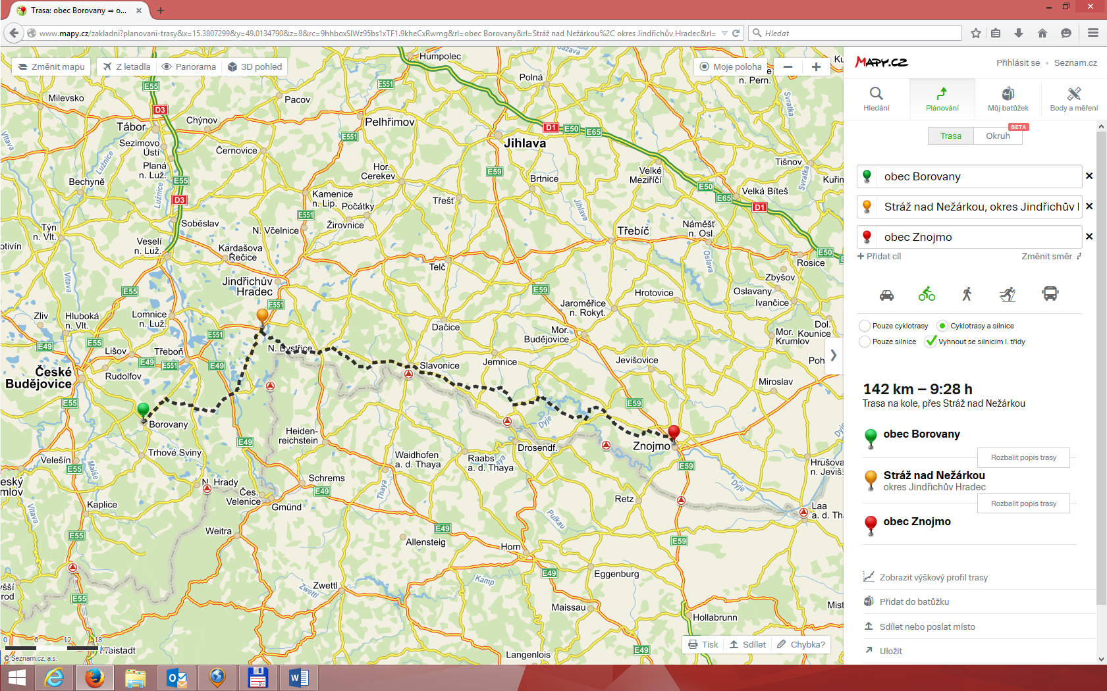

2. etapa:

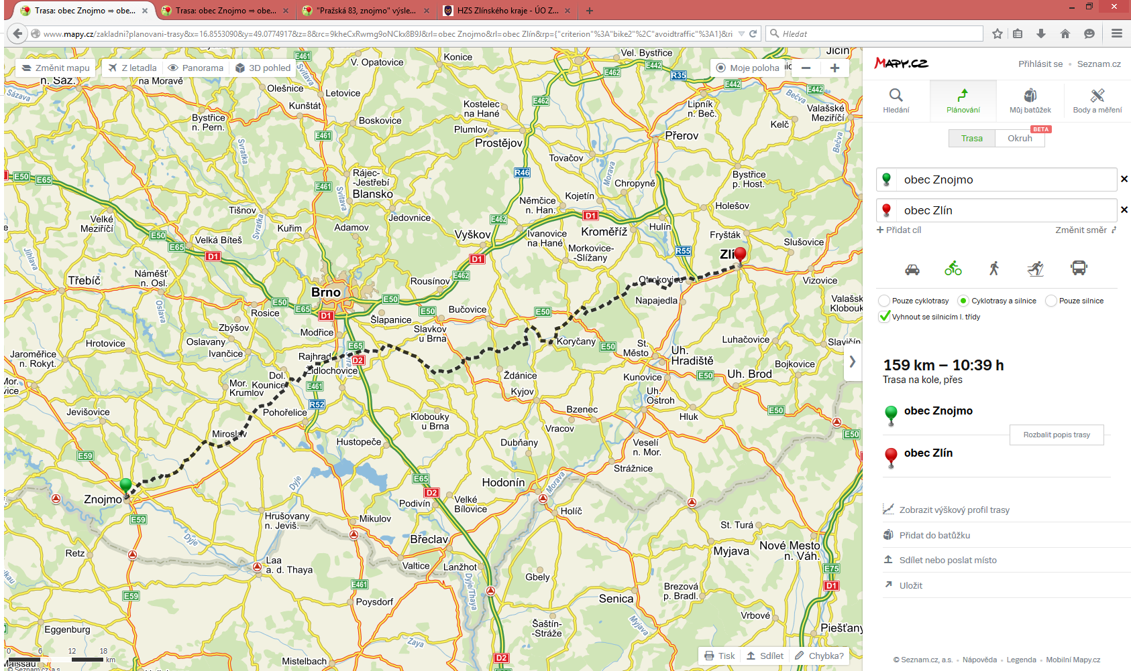

3. etapa:

